CONSEJO NACIONAL DE COOPERATIVAS
CONACOOP

ACTA Nº 08-2020: Acta número ocho del año dos mil veinte de la sesión ordinaria del Directorio N°08-2020 del Consejo Nacional de Cooperativas (CONACOOP), celebrada a las dos horas del día miércoles diecinueve de febrero del año dos mil veinte, en las instalaciones del edificio cooperativo y presidida por el señor Presidente Geovanny Villalobos Guzmán.-------------------------------------------------------------------------------------------

CAPITULO I: COMPROBACIÓN DEL QUÓRUM, APERTURA E INVOCACIÓN.------
Siendo las diez horas, se procede de conformidad con el artículo 59 inciso A, del Reglamento con la sesión N°08-2020 con la asistencia de las siguientes personas miembros del Directorio: ------------------------------------------------------------------------------------
PROPIETARIOS: Geovanny Villalobos Guzmán, Presidente- Uniones y Federaciones, Oscar Campos Chavarría, Vicepresidente- Sector Agrícola Industrial, Mario Robinson Davy-secretario-Sector Autogestión, Franklin Salazar Guzmán- vocal I, Sector Agrícola, Gilda González Picado, Vocal 2- Sector Demás Sectores.-----------------------------------------
SUPLENTES: Alberto Mendoza Espinoza, suplente, sector autogestión, Francisco Renick González, suplente, sector agrícola, Allín Jiménez Céspedes, suplente Demás Sectores.--------------------------------------------------------------------------------------------------------
Asistente de Directorio y Presidente: Nuria Vargas Meza.-------------------------------------Por la Administración: Lic. Roy Rodríguez Zárate. -----------------------------------------------

INVOCACIÓN: El señor Mario Robinson Davy, realiza la invocación.-------------------------

ARTÍCULO 1: LECTURA DE LA AGENDA SESIÓN N°08-2020-----------------------------

El señor presidente presenta la agenda, propuesta para la sesión N° 08-2020, la cual no sufre ninguna modificación y se aprueba por unanimidad la agenda de la siguiente manera:----------------------------------------------------------------------------------------------------------
ACUERDO N° 1-----------------------------------------------------------------------------------------------
Capítulo I: Comprobación del Quórum, Apertura e Invocación.----------------------------------
Artículo 1.1: Lectura de la agenda sesión N° 8-2020. ----------------------------------
Capítulo II: Lectura y aprobación del acta N°7-2020-----------------------------------------------
Artículo 2.1: Control de acuerdos del acta N°07- 2020--------------------------------
Capítulo Ill: Asuntos Secretaria Ejecutiva-----------------------------------------------------------
Artículo 3. Asuntos de la Secretaria Ejecutiva--------------------------------------------
Artículo 3.1. Estrategia al Foro “Cooperativismo para cerrar las brechas sociales en Costa Rica”. ----------------------------------------------------------------------------------------------------
Capítulo IV: Asuntos Informativo ---------------------------------------------------------------------
Artículo 4: Asuntos de la Secretaría Ejecutiva---------------------------------------------
Capítulo V Asuntos Asesorías--------------------------------------------------------------------------
Artículo 5.1: Asuntos de Auditoría Interna---------------------------------------------------
Artículo 5.2: Asuntos de Asesoría Legal.------------------------------------------------------
Capítulo VI Asuntos de Directores---------------------------------------------------------------------
Artículo 6 Asuntos de Directores.-------------------------------------------------------------
Capítulo VII: Cierre------------------------------------------------------------------------------------------
Artículo 7.1: Cierre-------------------------------------------------------------------------------------------

CAPITULO II: LECTURA Y APROBACIÓN DEL ACTA N°7-2020
ARTÍCULO 2: La Presidencia somete a discusión el acta de la sesión N°7-2020 anteriores la cuales se aprueban sin modificación alguna.-----------------------------------------------------------------
ACUERDO N°2: El Directorio del Consejo Nacional de Cooperativas aprueba el acta N°7-2020.-----------------------------------------------------------------------------------------------------------------------
2.1 CONTROL DE ACUERDOS-----------------------------------------------------------------------------------
El señor Roy Rodriguez Zarate, Secretario Ejecutivo, señala los acuerdos tomados en la sesión N°07-2020 -----------------------------------------------------------------------------------------------------
ACUERDO N°1
Capítulo I: Comprobación del Quórum, Apertura e Invocación.---------------
Artículo 1.1: Lectura de la agenda sesión N° 7-2020. ---------------
Capítulo II: Lectura y aprobación del acta N°6-----------------------------------
Artículo 2.1: Control de acuerdos del acta N°06- 2020------------
Capítulo Ill: Asuntos Secretaria Ejecutiva---------------------------------------
Artículo 3. Asuntos de la Secretaria Ejecutiva------------------------
Artículo 3.1. Atención al señor Rodolfo Navas Alvarado -----------------------
Artículo 3.2. Foro Casa Presidencial ------------------------------------------------
Artículo 3.3. Índice Gestión Institucional--------------------------------------------
Articulo 3.4 Propuestas Comunicación e Imagen--------------------------------
Lic. Esteban Mata-------------------------------------------------------------------------
Licda. Yesenia Salazar-------------------------------------------------------------------
Licda. Adriana Solano---------------------------------------------------------------------
Articulo 3.5 Conversatorio cooperativismo para cerrar brechas sociales en Costa Rica
Capítulo IV: Asuntos Informativo --------------------------------------------------
Artículo 4: Asuntos de la Secretaría Ejecutiva--------------------------
Articulo 4.1 Oficio Diputado Walter Muñoz ----------------------------------------
Articulo 4.2 Medida Cautelar 19007715-1027 CA.-ADPb-11122020 Procuraduría General de la Republica.-----------------------------------------------
Capítulo V Asuntos Asesorías-------------------------------------------------------
Artículo 5.1: Asuntos de Auditoría Interna--------------------------------
Artículo 5.2: Asuntos de Asesoría Legal.----------------------------------
Capítulo VI Asuntos de Directores-------------------------------------------------
Artículo 6 Asuntos de Directores.-----------------------------------------
Capítulo VII: Cierre-----------------------------------------------------------------------
ACUERDO N°2

ACUERDO N°2: EL DIRECTORIO DEL CONSEJO NACIONAL DE COOPERATIVAS APRUEBA EL ACTA N°6-2019.------------------------------
ACUERDO N°3
ACUERDO N°3: EL DIRECTORIO DEL CONSEJO NACIONAL DE COOPERATIVAS SEGÚN LAS PROPUESTAS CONOCIDAS PARA LA CONTRATACIÓN DE ASESORÍA EN COMUNICACIÓN E IMAGEN ACUERDA: A) INSTRUIR A LA ADMINISTRACIÓN A CONTRATAR AL LICENCIADO ESTEBAN MATA BLANCO, PARA QUE ASISTA EN EL TEMA DE IMAGEN DEL MOVIMIENTO COOPERATIVO Y QUE INCLUYA UNA ESTRATEGIA DE ALTO PERFIL PARA FORMULAR ESTRATEGIAS PARA INCREMENTAR LA IMAGEN DEL MOVIMIENTO COOPERATIVO. B) POR UN MONTO DE OCHOCIENTOS CINCUENTA MIL COLONES MENSUALES. C) POR UN PERIODO DE SEIS MESES. ACUERDO FIRME | Ejecutado  N° contrato revisar pendiente
ACUERDO N°4
ACUERDO N°4: EL DIRECTORIO DEL CONSEJO NACIONAL DE COOPERATIVAS ACUERDA QUE LA SESIÓN ORDINARIA N°8-2020 SE LLEVÉ A CABO EL DÍA MIÉRCOLES 19 DE FEBRERO A LAS 2:00 P.M. EN EL EDIFICIO COOPERATIVO. ACUERDO FIRME

OBSERVACIONES AL CONTROL DE ACUERDOS: ------------------------------------------------------
El Lic. Roy Rodríguez Zarate explica el estado de ejecución de los acuerdos y no se dan más observaciones por parte de los presentes.----------------------------------------------------------------------

CAPÍTULO lll: ASUNTOS SECRETARIA EJECUTIVA
ARTÍCULO 3. Asuntos Secretaria Ejecutiva.-------------------------------------------------------------------
ARTÍCULO 3.1 ESTRATEGIA AL FORO “COOPERATIVISMO PARA CERRAR LAS BRECHAS SOCIALES EN COSTA RICA”.--------------------------------------------------------------------
Por parte del Lic. Roy Rodríguez Zárate, da lectura al programa de la actividad, donde se les realiza una exposición completa a los señores (a) directora de la logística y las personas que tendrán su participación como ponente, moderadores y comentaristas. A esto se realiza un estudio de los diferentes foros y contenidos de los mismos. Así como la estrategia de prensa.
Los señores (a) Directora después de ampliamente discutido el Programa y realizado los ajustes solicitados acuerdan:---------------------------------------------------------------------------------------
ACUERDO N°3: El DIRECTORIO DEL CONSEJO NACIONAL DE COOPERATIVAS APRUEBA EL PROGRAMA PARA LA REALIZACIÓN DEL FORO: COOPERATIVISMO PARA CERRAR LAS BRECHAS SOCIALES EN COSTA RICA A CELEBRARSE EL DÍA JUEVES 20 DE FEBRERO DEL 2020. ACUERDO FIRME
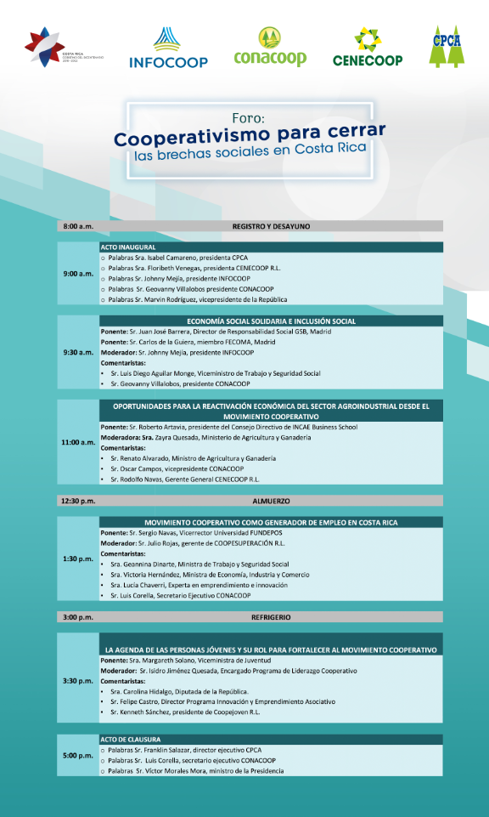

CAPÍTULO IV ASUNTOS INFORMATIVOS

ARTICULO 4.1 ASUNTOS INFORMATIVOS.-----------------------------------------------------------------

No se presentan.-------------------------------------------------------------------------------------------------------

CAPÍTULO V ASUNTOS DE ASESORÍAS

ARTÍCULO 5.1: ASUNTOS DE AUDITORÍA INTERNA----------------------------------------------------
El Lic. Freddy Céspedes Soto, no presenta asuntos.---------------------------------------------------------
ARTÍCULO 5.2: ASUNTOS DE ASESORÍA LEGAL.--------------------------------------------------------
El Lic. Ronald Freddy Zúñiga Rojas, justificó su ausencia.-------------------------------------------------
CAPÍTULO VI ASUNTOS DE DIRECTORES

ARTÍCULO 6: ASUNTOS DE DIRECTORES.-----------------------------------------------------------------
Por el Lic. Roy Rodríguez Zárate: Informa a los señores (a) Directora sobre la trasferencia del articulo N185-INFOCOOP a CONACOOP, indica que en la Junta Directiva de INFOCOOP se acordó que se dará el giro de fondos al CONACOOP-CENECOOP, ya que el atraso se dio porque se conoció un dictamen de la asesoría legal donde indicaban que estos fondos se referían a utilizarlos por completo en capacitación y educación cooperativa, ya este era conocido desde tiempo atrás. Ya se sostuvieron conversaciones con personeros del INFOCOOP principalmente Planificación que desconocían el acuerdo, por lo que se conversó para que se comunique y actualmente se está trabajando en el finiquito, la idea es que eso se realice al menor tiempo posible, se está revisando dicho finiquito con asesoría legal y la administración. Se da por conocido.-----------------------------------------------------------------------------
Acuerdos tomados en Asuntos de Directores
Los señores (a) Directora, discuten temas varios, a esto es que deciden de manera unánime se lleven a cabo estas peticiones y son trasladadas a la administración para su ejecución, estos acuerdos a la letra dicen:------------------------------------------------------------------------------------
ACUERDO N°4: EL DIRECTORIO DEL CONSEJO NACIONAL DE COOPERATIVAS ACUERDA INSTRUIR A LA ADMINISTRACIÓN PARA QUE SOLICITE DE MANERA FORMAL AL INSTITUTO NACIONAL DE FOMENTO COOPERATIVO (INFOCOOP) UN INFORME DE LAS COOPERATIVAS QUE SE ENCUENTRAN EN SITUACIÓN DE CIERRE. B) ASÍ COMO UNA FICHA TÉCNICA DEL EXPEDIENTE DE CADA UNA DE ELLAS. ACUERDO FIRME
Por la Directora Gilda González Picado: La Directora Gilda González Picado indica que recibió la solicitud de Coope San Gabriel R.L. para que el Conacoop los apoye como siempre lo ha hecho con la problemática que tienen con el Ministerio de Hacienda, como consecuencia que les quitaron desde el 2018 el código de deducción y ahora a pesar que el Ministro de Hacienda ordenó su restitución los mandos medios les están exigiendo cosas que sobrepasan lo establecido por ley. Ya han enviado al Lic Roy Rodríguez toda la documentación.---------------

ACUERDO N°5: EL DIRECTORIO DEL CONSEJO NACIONAL DE COOPERATIVAS ACUERDA INSTRUIR A LA ADMINISTRACIÓN PARA QUE REMITA UN OFICIO APOYANDO A LA COOPERATIVA DE SERVICIOS MÚLTIPLES (COOPESANGABRIEL R.L.) EN TODAS SUS GESTIONES PARA QUE INICIEN EL PROCESO DE REHABILITACIÓN DEL CÓDIGO DE DEDUCCIÓN. ACUERDO FIRME
CAPÍTULO VII: CIERRE

ARTÍCULO 7. CIERRE-----------------------------------------------------------------------------------------------

El señor Geovanny Villalobos Guzmán, da por terminada la sesión Ordinaria Nº 08-2020, a las dieciséis horas del día jueves veinte de febrero del año dos mil veinte.-------------------------------

Geovanny Villalobos Guzmán |  | Mario Robinson Davy
Presidente |  | Secretario

